事務・営業職
の方も
新入社員の方
対象
202４年度 セミナーのご案内（RP013）

はじめて学ぶプレス製品図面の読み方
－せん断製品、曲げ製品を例に図面の読み方を学ぼう－

図面は工業技術の基礎ではありますが、図面には特有の図形の描き方や各種記号が使われており、そのルールを知らないと上手く図面を理解することができません。
今回は図面を読むことに不慣れな方を対象に、プレス製品の図面や曲げ板金図面が読めようになっていただけるよう、せん断製品や曲げ製品の例を挙げ、図面に使われているルールを学んでいただきます。複雑な図面も基礎の組合わせでので、職場での図面読解の基礎を理解していただくことを目的としています。
主な内容 |  |  | １．製図一般  (1)製図規格、投影法  (2)断面図  (3)寸法の表し方  （４）寸法公差  公差等級、はめあい  （５）幾何公差  平面度、直角度  ２．製品図面事例  （１）せん断製品、曲げ板金製品の特徴  せん断面、中立面、スプリングバック  （２）曲げ板金図面の設計製図事例  片伸び、両伸び  （３）展開図作成課題実習
日 時 | RP013 |  | 2024年5月29日（水）～5月30日（木） 9：20～16：20 （会場受付：9時10分～）
対 象 者 |  |  | 現場新入社員（入社１～２年目）の方、または図面の読み方をはじめて学ぶ方
参 加 費 |  |  | 会 員 １１，０００円  非会員 ２２，０００円 | 定 員 | 15名（先着順） ※6名以上で実施予定
講 師 |  |  | （独）高齢・障害・求職者雇用支援機構 高度ポリテクセンター
主 催 |  |  | 一般社団法人日本金属プレス工業協会
申込み方法 |  |  | 裏面の参加申込書にてＦＡＸまたはメールでお申し込み下さい。
会  場 |  | 大阪 | 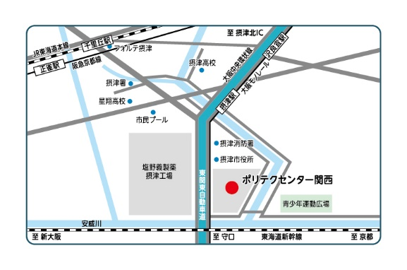  ポリテクセンター関西  〒566-0022  大阪府摂津市三島１－２－１

参 加 申 込 書 （2024年度）

（一般社団法人大阪金属プレス工業会 御中） 年 月 日
セミナーについて、次のとおり申し込みます。
セミナー名 | はじめて学ぶプレス製品図面の読み方（RP013）

企 業 名 |  | 所 属 団 体  （✓してください） |  | □ (一社) 大阪金属プレス工業会  □ (一社) 日本金属プレス工業協会  □ 一般
所 在 地 | 〒
連 絡 先 | TEL | FAX
 | E-mail
申込担当者 | ふりがな |  | 部署名
 | 氏 名
ふりがな |  |  |  |  | 申 込 結 果
参加者氏名

お申込み、キャンセル、受講者変更は、メールまたはFAXでお願いします。

メール： omsa1@omsa.or.jp ＦＡＸ： 06-6762-7633

※注１ 受付は先着順です。定員になり次第、締切りとさせていただきます。
※注２ 各会場において、受講者が一定数に満たない場合や自然災害、感染症等の影響により、中止となる場合がございます。中止の場合は、大阪金属プレス工業会から申込担当者あてにご連絡いたします。
※注３ 受講料の振込のご案内は、開催が確定しましたら申込担当者宛にメールにて送付いたします。
※注４ お申し込みの取消し（キャンセル）は、開講日の２週間前までにFAXまたはメールでご連絡ください。それ以降は欠席となり返金いたしません。

